URWERK presenta
El UR-202 Turbina Automatica

Ginebra, Abril 2008
URWERK, Un rebelde de la relojería contemporánea escala otro peldaño en el arte de la alta relojería con la presentación del UR-202.
La última incorporación a la colección URWERK incluye su movimiento patentado basado en la complicación de satélites rotacionales con el añadido e innovador sistema de remontaje de cuerda. Presentamos el UR-202 automático a turbina…
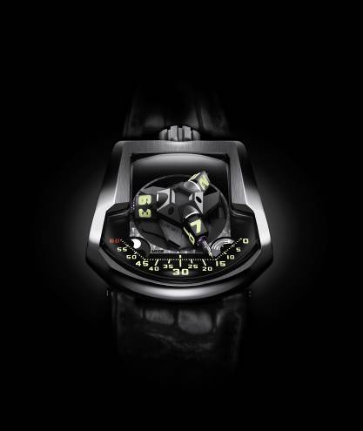

EL UR-202 es el primer reloj del mundo que incorpora un sistema de carga regulado por dinámicas de fluido. Ya en el siglo XVIII los maestros relojeros utilizaban la fricción del aire para regular la velocidad y el ratio de golpes en las repeticiones minutos.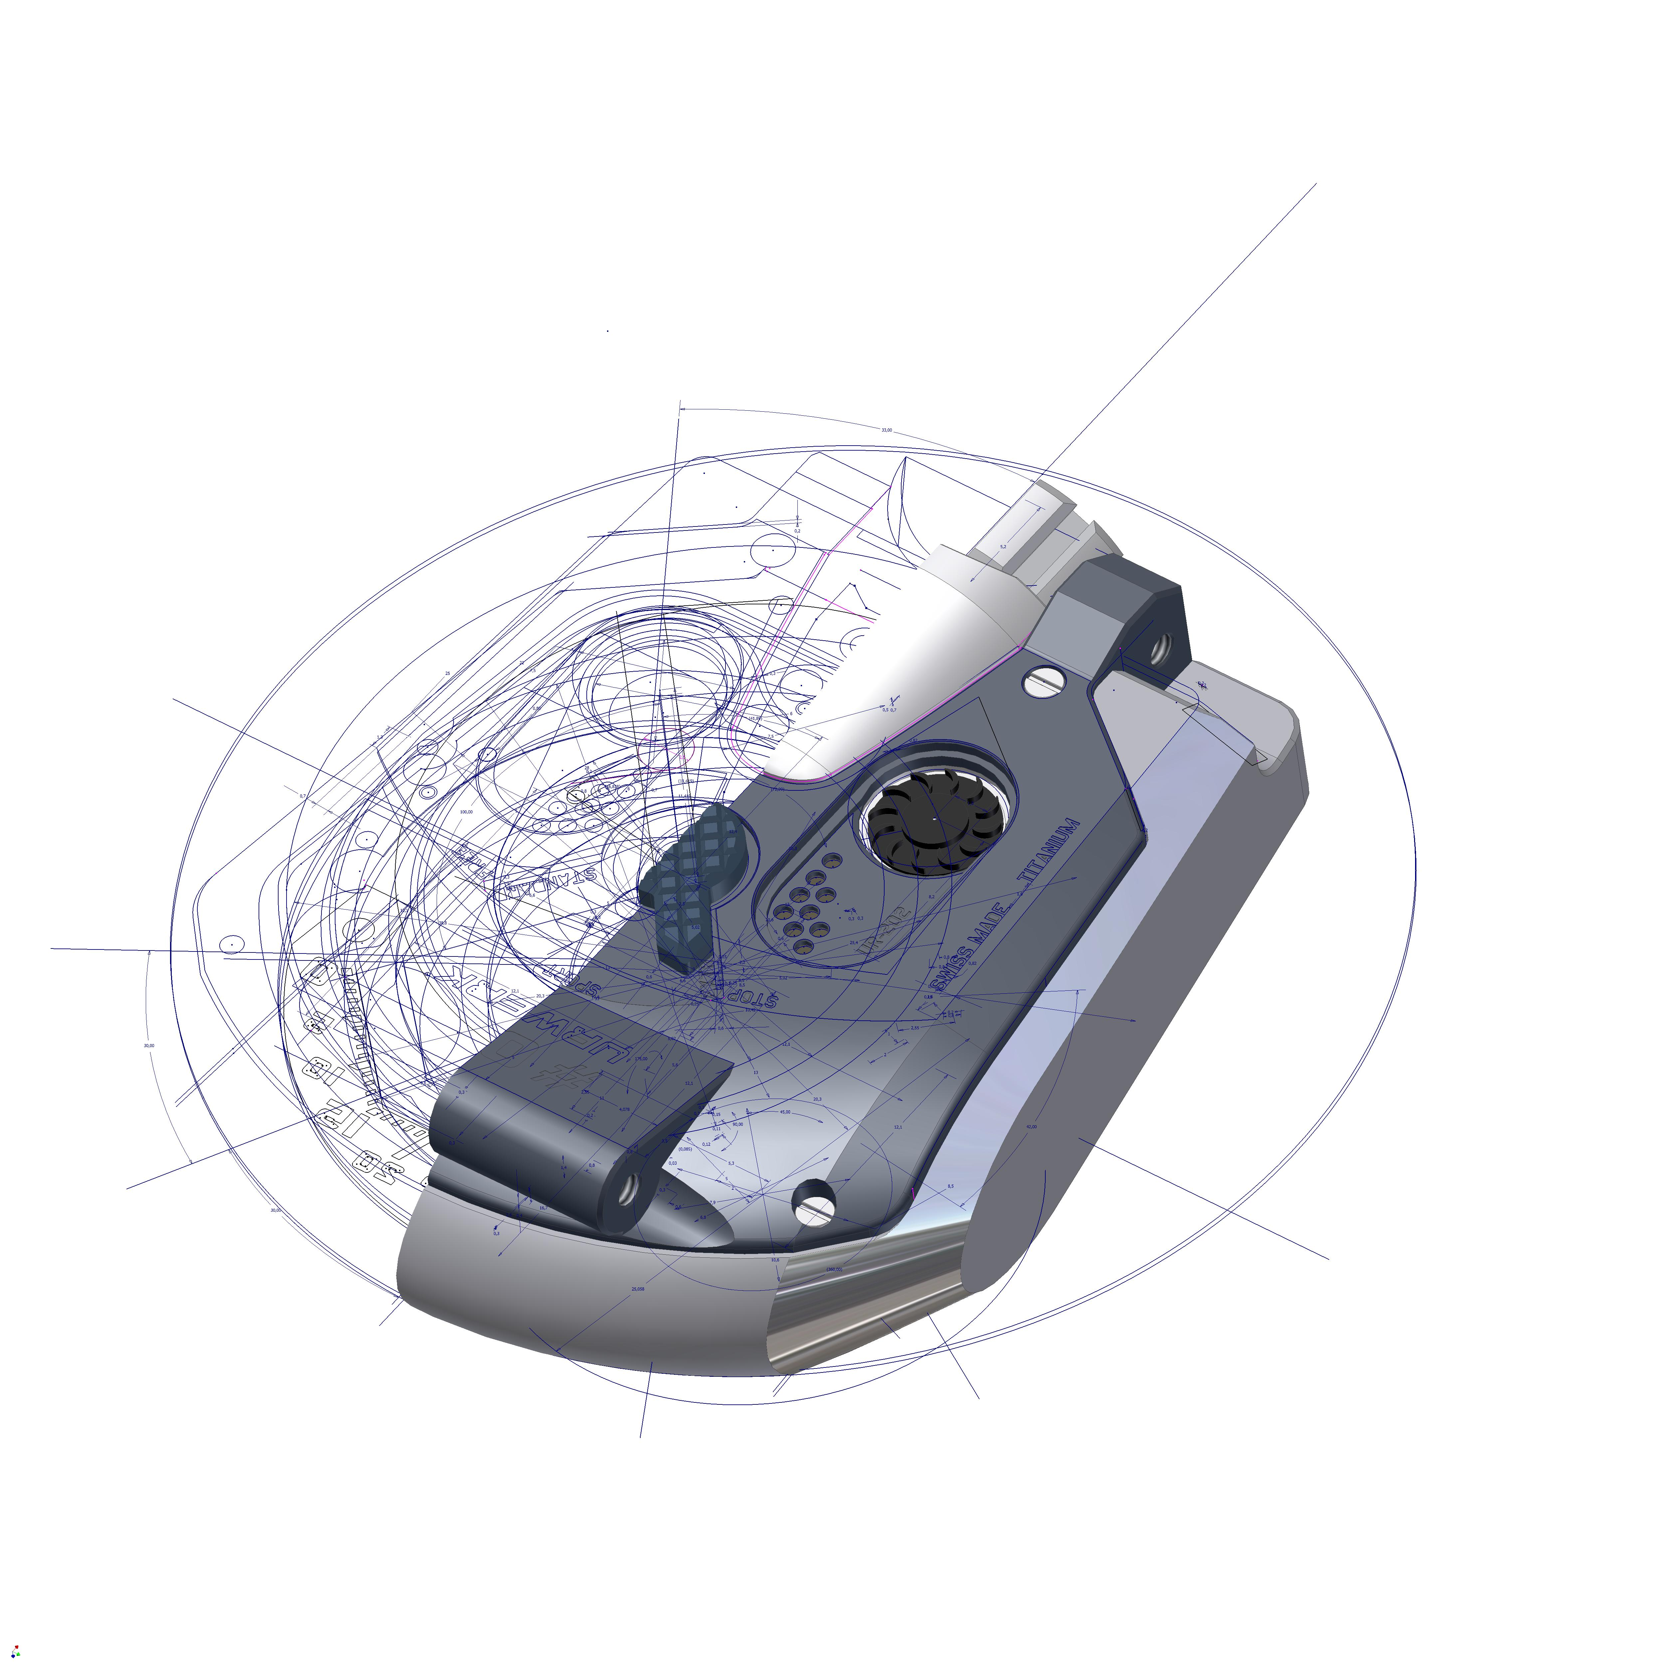

Con el UR-202, URWERK ha cogido la idea tradicional de la fricción del aire y la han perfeccionado. Las tradicionales compuertas rotativas han sido remplazadas por ultra modernas turbinas en miniatura. Estas se pueden observar en pleno funcionamiento por la parte trasera del reloj.
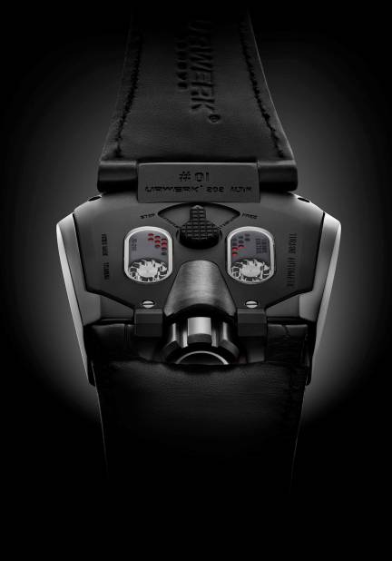

Las turbinas del UR-202 están acopladas al rotor del movimiento automático. De acuerdo con la posición del la palanca de selección, las turbinas actúan como reductores de impacto. En una actividad normal estas suavizan los movimientos bruscos del rotor, con lo que se reduce considerablemente el desgaste de piezas y se incrementa la longevidad del movimiento.

A pesar que el selector es continuamente variable las tres posiciones principales son: actividad normal, donde las turbinas giran con toda libertad, actividad vigorosa, donde la fricción generada por las turbinas reduce el giro y carga del rotor en un 35%; y actividad extrema, donde las turbinas y rotor están completamente bloqueadas.

El UR-202 incorpora el ya patentado sistema de satélites rotacionales con aguja de minutos telescópica añadiendo un innovador sistema de carga automática. La indicación del tiempo se dispone en el 202 por medio de unas agujas de minutero telescópicas, unidas a tres cubos orbitales y giratorios para la indicación de la hora.

Las agujas telescópicas de minutos van ajustando constantemente su longitud a lo largo de los tres vectores que componen la escala del minutero: 0 – 14 ; 15 – 44 y 45 – 60.
Extendidas, las agujas aseguran una lectura de la hora muy sencilla gracias a la amplia escala del minutero. Su mecanismo retráctil ha permitido a sus creadores proponer un diseño del reloj en unas medidas muy proporcionadas e ideales para garantizar el confort del reloj. Una solución que aporta al 201 lo mejor de dos mundos: claridad y comodidad.

La fase lunar a la izquierda y el indicador de dia/noche a la derecha completan las indicaciones en la esfera.

En Profundidad

Turbinas
El sistema de turbinas automáticas esta completamente aislado dentro del la caja estanca del reloj.
El aire corre desde debajo de las turbinas y es canalizado a través de ellas pasando por debajo de una placa de zafiro con orificios que desembocan en una minúscula cámara de aire. Las turbinas están controladas por un selector de 3 posiciones. Este funciona ajustando el nivel de compresión de aire generado por las turbinas selectivamente regulando la cantidad de aire que recorre el interior del mecanismo.

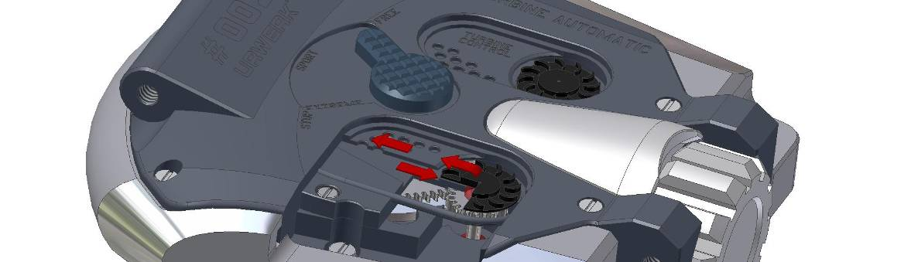

Complicación de Satélite Giratorio
El carousel patentado es el componente fundamental de la complicación de satélite giratorio. No sólo es responsable de la rotación de los satélites horarios sino también de las agujas telescópicas que componen el minutero.

El transporte central giratorio es una parte muy complicada de fabricar ya que requiere una gran precisión y un nivel de tolerancia ajustado. Lo más intrincado en la creación del carrusel fue el hecho de fabricarlo y terminarlo para alcanzar una tolerancia de 1/1000 mm.

Para controlar la longitud variable de las agujas del minutero se utiliza unos "transportadores" de alta precisión. Uno de los extremos de cada transportador sigue a una leva que traza la ruta de la indicación de minutos, mientras que el otro extremo controla la longitud exacta de la aguja del minutero.

- Los Transportadores
Los transportadores - uno por cada aguja del minutero - permiten que las agujas telescópicas ajusten su longitud con precisión a lo largo del vector que compone la escala del minutero. Uno de los extremos del transportador sigue a una leva que simula la ruta de los tres vectores de la escala del minutero, mientras que el otro extremo controla la longitud de la aguja del minutero.

La forma de la leva se diseñó trazando 380 puntos de referencia para asegurar la precisión en la longitud de las agujas telescópicas del minutero. El transportador mide 0.895mm (de grosor) y el tratamiento de lubricación de superficie 0.005mm, lo que da un grosor total de 0.900mm. La dimensión del punto en el carrusel donde funcionan los transportadores es de 0.905mm, una tolerancia de tan sólo 0.005mm.

- Las Agujas Telescópicas del Minutero
Tres segmentos en línea recta se encargan de marcar los minutos: cada segmento de 15 minutos tiene una longitud de 8.3mm mientras que el segmento central de 30 minutos tiene 16.6mm de longitud. Cuando las agujas no están marcando los minutos, éstas se retraen llegando a una longitud mínima de 1.8mm.
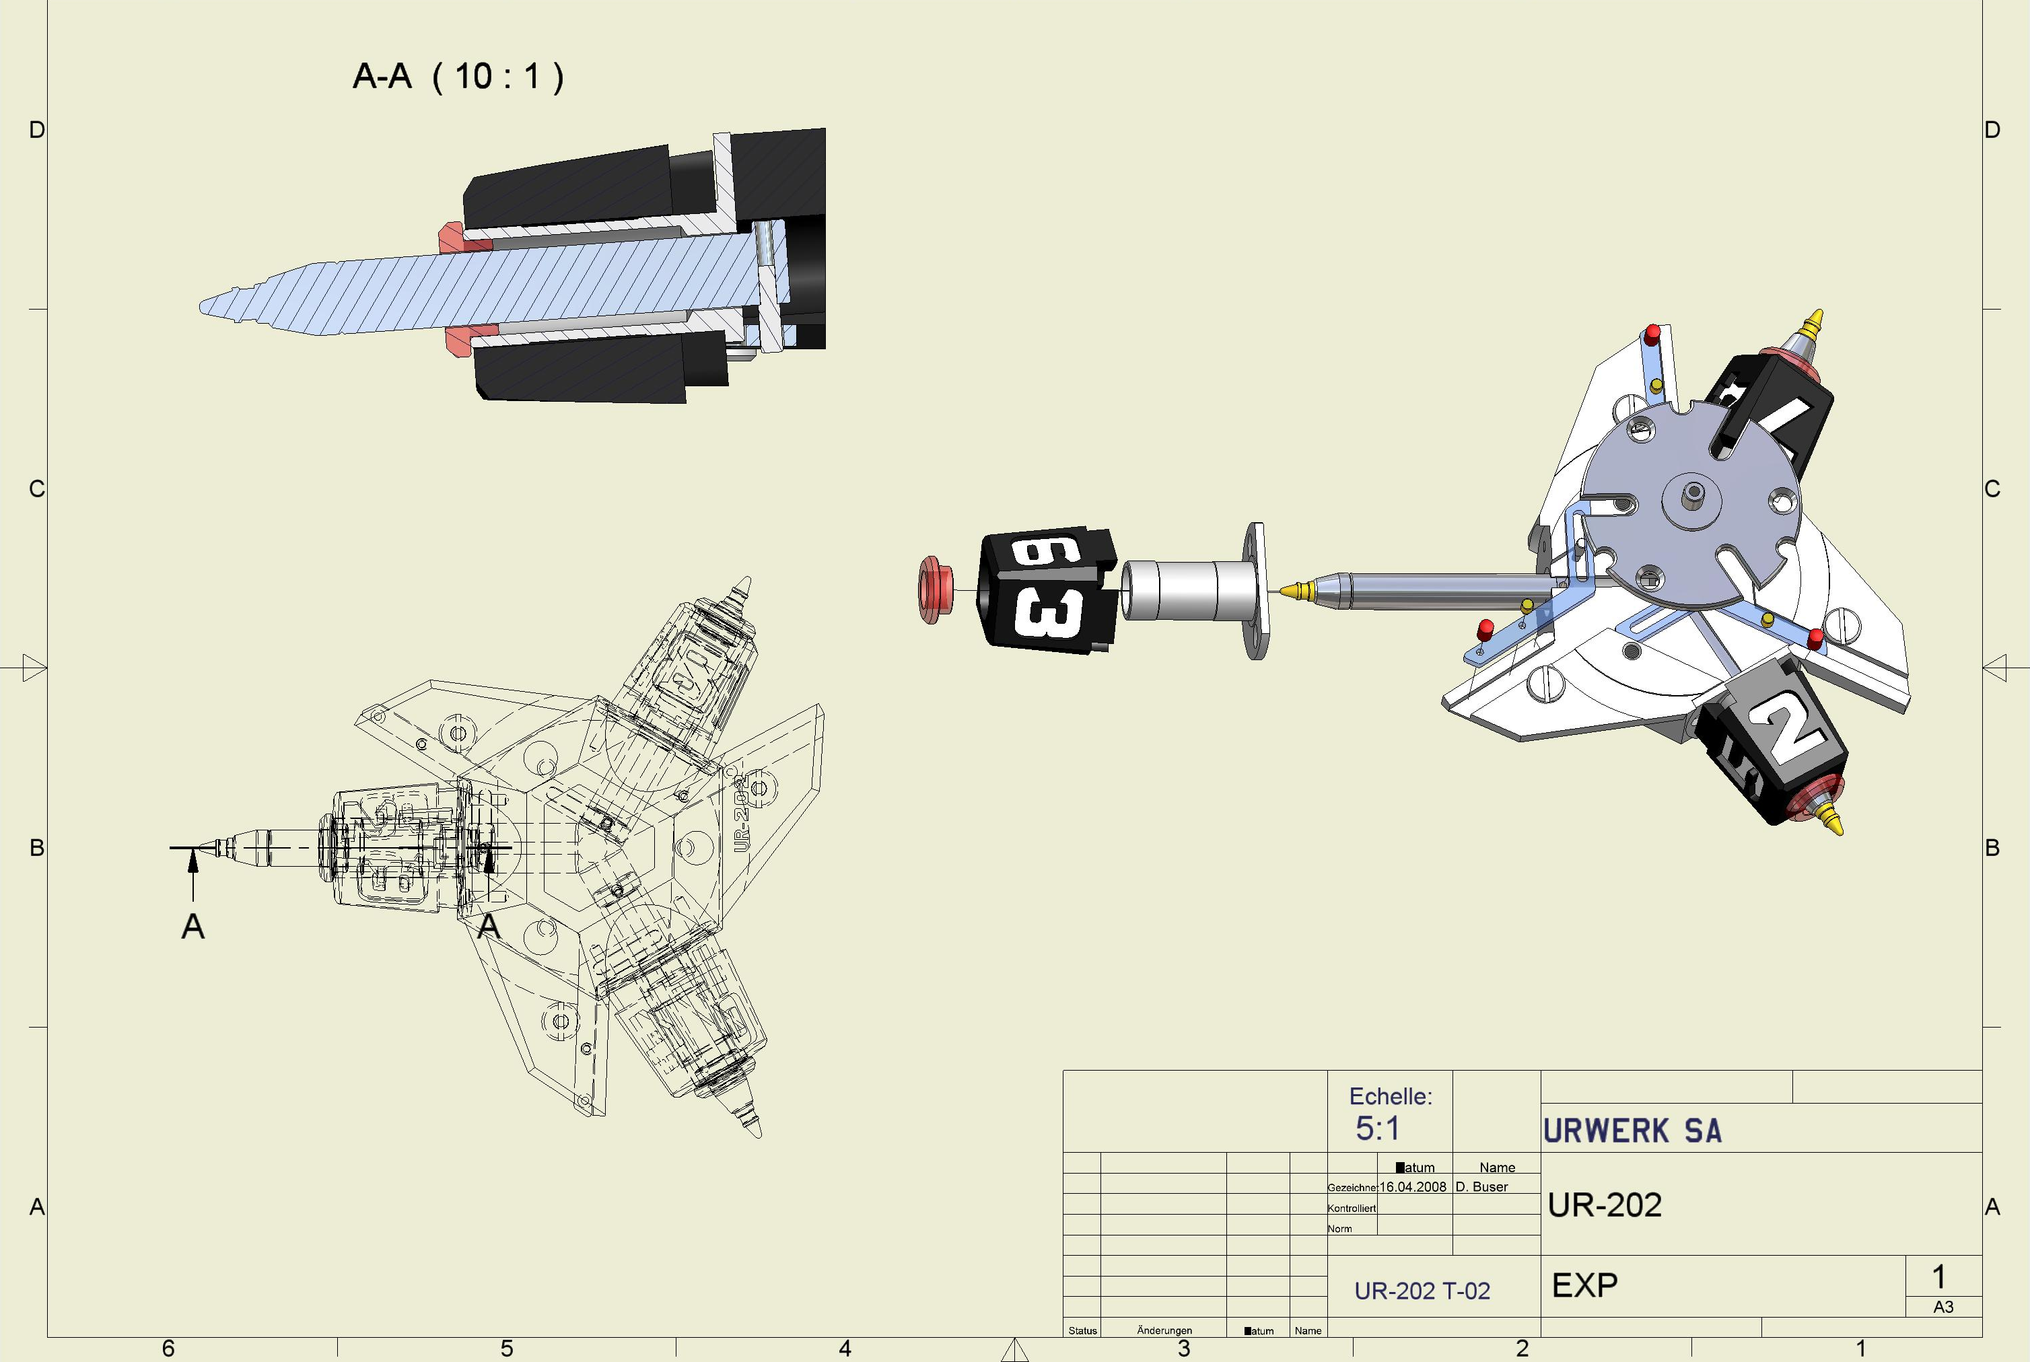

Características:

Modelo: URWERK UR-202
Caja: Disponible en oro blanco, oro rosa, platino negro PE-CVD y TlAiN
Movimiento: Calibre UR 7.02; sistema automático de regulación por turbina
Funciones: Patentado sistema de satélites giratorios con aguja minutero telescópica, indicador de fase lunar, indicador día/noche.
Dimensiones: 45.7mm x 43.5mm x 15mm; acabado chorro de arena, cepillado; placa trasera titanio.
Esfera: ARCAP P40. Pulido carrusel por broca diamante. SupeLuminova en horas y minutos.
Indicaciones: Horas, minutos, fases de luna y día/noche

_____________________
Contacto:
Ms Yacine Sar press@urwerk.com
+41 79 834 4665
+41 22 900 2027
press@urwerk.com

